Jezus pragnie naszej miłości - naszego serca. W biblii serce nie oznacza tylko organu pompującego krew, ale oznacza całego człowieka, wnętrze człowieka, jego osobowość, jego prawdziwe JA. Miłość do Jezusa ma przenikać całe nasze życie, nasze pragnienia i nasze wybory, dlatego oddanie serca Bogu oznacza oddanie mu całego siebie.

Czy służysz Bogu całym sercem, to znaczy czy nawracasz się z całego serca, czy szukasz Go sercem, czy też dotykasz Go jedynie swoim rozumem? Czy nauka Jezusa, Jego życie, przenika Twoje wybory i Twoje działanie? Pomódl się: Jezu, dziękuję, że zależy Ci na moim sercu. Dziękuję, że pozwalasz mi wzrastać.

23 maja 2026, sobota Dz 28,16-31; Ps 11,4-7; J 21,20-25
SPOTKAĆ ZMARTWYCHWSTAŁEGO,
TO ZAANGAŻOWAĆ SIĘ OSOBIŚCIE
J 21, 21-22
„Gdy więc go Piotr ujrzał, rzekł do Jezusa: Panie, a co z tym będzie? Odpowiedział mu Jezus: Jeżeli chcę, aby pozostał, aż przyjdę, co tobie do tego? Ty pójdź za Mną!”

Jezus pragnie, abyś Ty sam odpowiadał na Jego wezwania. Jezus i do nas mówi: Jeżeli chcę, aby pozostał, aż przyjdę, co tobie do tego? Ty pójdź za Mną!” Od Twojej decyzji zależy czy będziesz miał relację z Jezusem. Od Twojej decyzji zależy czy odpowiesz na Jego wezwanie. Jezus głęboko zainteresowany jest Twoim zaangażowaniem. Nie rozglądaj się dookoła, gdy usłyszysz wezwanie do tego, aby coś z siebie dać. Raczej przyjmij postawę proroka Samuela „mów Panie, bo sługa Twój słucha”.

Czy słyszysz głos Jezusa w swoim sercu? Czy odpowiadasz na ten głos? Czy jesteś zaangażowany w jego królestwo? Pomódl się: Jezu, dziękuję, że mnie wzywasz po imieniu. Dziękuję, że pragniesz mojego zaangażowania.

 | Opracowała: Jolanta Prokopiuk, korekta: Elżbieta i Grzegorz Kowalewscy, ilustracje: Marta Stańco, skład: Mariusz Stańco. Asystent kościelny – ks. Wojciech Jaśkiewicz.  Wspólnota Domowego Kościoła Ruchu Światło – Życie „On Jest” | 
Teksty do medytacji znajdują się na stronie: www.onjest.pl/slowo
Zachęcamy do korzystania z metody czytania i rozważania Słowa Bożego Lectio Divina i rozważań dostępnych na stronie internetowej oraz w formie aplikacji na urządzenia z systemami Android, Apple (kod QR obok), jak również czytniki e-book
SPOTKAĆ ZMARTWYCHWSTAŁEGO
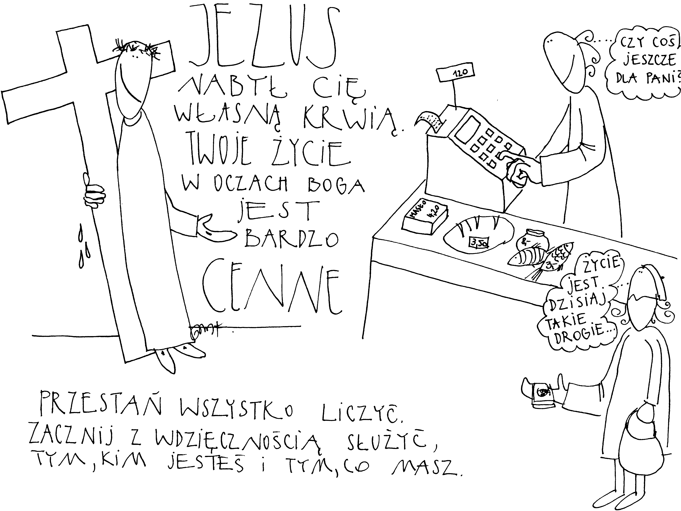
17 maja 2026, niedziela (Uroczystość Wniebowstąpienia Pańskiego)
Dz 1,1-11; Ps 47,2-9; Ef 1,17-23; Mt 28,16-20
SPOTKAĆ ZMARTWYCHWSTAŁEGO,
TO UMIEĆ ODEJŚĆ I DAĆ ODEJŚĆ
Dz 1, 9-10
„Po tych słowach uniósł się w ich obecności w górę i obłok zabrał Go im sprzed oczu. Kiedy uporczywie wpatrywali się w Niego, jak wstępował do nieba, przystąpili do nich dwaj mężowie w białych szatach.”

Jezus odchodzi do Ojca pozostawiając swoich ukochanych uczniów na ziemi. Przez trzy lata przygotowywał ich do brania odpowiedzialności za głoszenie Królestwa Bożego, które nadeszło wraz z Nim. Teraz uczniowie mają iść i głosić Ewangelię wyposażeni w moc Ducha Świętego. Misja uczniów powiodła się i jest nadal przekazywana. W podobny sposób dorosłe już dziecko potrzebuje odejść od rodziców, aby odkryć w nowy sposób siebie i swoją drogę. Jakie „wyposażenie” dałeś mu lub jeszcze dajesz jako rodzic, aby Twoje dziecko żyło życiem mającym wartość, sens i cel?

Czy wyposażenie, które dajesz dzieciom jest w stanie przetrwać zawirowania życia? Czy zaakceptowałeś w swoim życiu odchodzenie? Czy potrafisz odchodzić, aby inni mogli wzrastać? Pomódl się: Jezu, dziękuję, że odszedłeś, aby zesłać nam swojego Ducha. Naucz mnie także odchodzić i pozwalać innym brać odpowiedzialność, naucz mnie widzieć to, co jest najważniejsze do przekazania moim dzieciom na ich drogę życia.
18 maja 2026, poniedziałek Dz 19,1-8; Ps 68,2-7; J 16,29-33
SPOTKAĆ ZMARTWYCHWSTAŁEGO,
TO SPOTKAĆ DUCHA ŚWIĘTEGO
Dz 19, 2
„Zapytał ich: Czy otrzymaliście Ducha Świętego, gdy przyjęliście wiarę? A oni do niego: Nawet nie słyszeliśmy, że istnieje Duch Święty.”

Nie ma Kościoła bez Ducha Świętego. Nie ma chrześcijaństwa ani chrześcijanina bez Ducha Świętego. Często żyjemy i funkcjonujemy tak jak uczniowie, którzy twierdzą, że nie słyszeli, że istnieje Duch Święty. To właśnie On sprawia, że Ewangelia ożywa w naszym sercu. To On sprawia, że rodzi się Kościół w naszej rodzinie.

Czy odkryłeś Ducha Świętego w swoim życiu? Czy sakrament bierzmowania był miejscem spotkania się z Duchem Świętym? Pomódl się: Jezu, dziękuję za Twojego Ducha Świętego. Proszę Cię pozwól mi zaprzyjaźnić się z Duchem Świętym.

19 maja 2026, wtorek Dz 20,17-27; Ps 68,10-21; J 17,1-11
SPOTKAĆ ZMARTWYCHWSTAŁEGO,
TO BYĆ PROWADZONYM PRZEZ DUCHA ŚWIĘTEGO
Dz 16, 24-26
„A teraz, przynaglany Duchem, udaję się do Jerozolimy; nie wiem, co mnie tam spotka, prócz tego, że czekają mnie więzy i utrapienia, o czym zapewnia mnie Duch Święty w każdym mieście.”

Paweł zmagał się z różnymi przeciwnościami. Jego wyprawy misyjne naznaczone są trudem, cierpieniem i zmaganiami. Najważniejsze jednak, że apostoł ma świadomość prowadzenia przez Ducha Świętego. W naszym życiu dzieje się podobnie. Jednak od nas zależy, czy będziemy prowadzeni przez Ducha Świętego. To od nas zależy, czy zaprosimy Ducha Świętego do naszego życia.

Czy doświadczasz, że jesteś prowadzony przez Ducha Świętego? Czy zapraszasz Ducha Świętego każdego dnia do swojej codzienności? Pomódl się: Jezu, proszę Cię o Twojego Ducha Świętego. Proszę Cię, aby On mnie prowadził i upodabniał do Ciebie.

20 maja 2026, środa Dz 20,28-38; Ps 68,29-36; J 17,11-19
SPOTKAĆ ZMARTWYCHWSTAŁEGO,
TO ODDAĆ MU JEGO WŁASNOŚĆ
Dz 20, 28
„Uważajcie na samych siebie i na całe stado, w którym Duch Święty ustanowił was biskupami, abyście kierowali Kościołem Boga, który On nabył własna krwią.”

Święty Paweł chodzi z przekonaniem w swoim sercu, że Kościół, który buduje i któremu służy, nie jest jego własnością ani własnością żadnego, nawet najbardziej świątobliwego, biskupa.
Również i my jesteśmy tylko zarządcami powierzonych „dóbr” – naszych umiejętności, naszej wiedzy, cech charakteru ale także naszych współmałżonków, dzieci, rodzin…
Pawłowe „uważajcie” jest tak naprawdę pytaniem o to, jak korzystam z tego kim jestem, z tego co mam i z tego gdzie zostałem w życiu postawiony. Czy moja postawa jest służbą czy rządzeniem?

Czyją własnością jest to, co masz i kim jesteś? Czy Twoja rodzina jest Twoją własnością, czy domowym kościołem, w którym mieszka żywy Bóg? Pomódl się: Jezu, dziękuję, że nabyłeś mnie i moją rodzinę Swoją krwią. Proszę Cię o łaskę pokory, o patrzenie w perspektywie bardziej „dawać” niż „brać”.

21 maja 2026, czwartek Dz 22,30;23,6-11; Ps 16,1-11; J 17,20-26
SPOTKAĆ ZMARTWYCHWSTAŁEGO,
TO CZYNIĆ FERMENT
Dz 23, 6-7
„Wiedząc zaś, że jedna część składa się z saduceuszów, a druga z faryzeuszów, wołał Paweł przed Sanhedrynem: jestem faryzeuszem, i synem Faryzeuszów, a stoję przed sądem za to, że spodziewam się zmartwychwstania umarłych. Gdy to powiedział, powstał spór miedzy faryzeuszami i saduceuszami i doszło do rozdwojenia wśród zebranych.”

Paweł wkłada kij w mrowisko mówiąc o zmartwychwstaniu i dochodzi do rozdwojenia wśród zebranych. Paweł nie działa, aby było miło i sympatycznie. Paweł głosi prawdę, a prawda rodzi ferment i wzburzenie u wszystkich, którzy są przywiązani do swoich koncepcji prawdy. Łatwo sami możemy to zobaczyć, gdy zaczniemy na przykład głosić prawdę o tym, że życie zaczyna się od poczęcia. Naszym zadaniem jako chrześcijan nie jest bycie poprawnym politycznie, ale bycie fermentem w naszych środowiskach – nieustanne stawianie pytania o to, co jest prawdą i gdzie kryje się prawda.

Czy Twoje chrześcijaństwo rodzi dobry ferment w Twojej rodzinie, środowisku pracy i zamieszkania? Czy jesteś człowiekiem poszukującym prawdy? Pomódl się: Jezu, pozwól mi żyć głęboko Twoim życiem. Pozwól być mi dobrym fermentem w moim środowisku życia.

22 maja 2026, piątek Dz 25,13-21; Ps 103,1-20; J 21,15-19
SPOTKAĆ ZMARTWYCHWSTAŁEGO,
TO ODDAĆ MU SERCE
J 21, 15-16a
„A gdy spożyli śniadanie, rzekł Jezus do Szymona Piotra: Szymonie, synu Jana, czy miłujesz Mnie więcej aniżeli ci? Odpowiedział Mu: Tak, Panie, Ty wiesz, że Cię kocham. Rzekł do niego: paś baranki moje! I znowu, po raz drugi, powiedział do niego: Szymonie, synu Jana, czy miłujesz Mnie?”

